О выступлении в государственном учреждении образования «Гимназия № 1 г. Орши имени Г.В. Семенова»

Сотрудниками прокуратуры Оршанского района на постоянной основе проводятся выступления в учебных заведениях региона. 16.11.2023 такая встреча с подростками, обучающимися в 8-9-х классах, состоялась в государственном учреждении образования «Гимназия № 1 г. Орши имени Г.В. Семенова».
Заместитель прокурора Оршанского района Антон Горохов рассказал детям об условиях и основаниях привлечения к ответственности за совершение противоправных действий. Особое внимание было уделено предупреждению совершения правонарушений и преступлений в сфере незаконного оборота наркотиков, половой неприкосновенности, ответственности за участие в иной различного рода деструктивной деятельности.
«Тема профилактики преступлений и правонарушений в подростковой среде особенно актуальна и значима во все времена и на различных этапах жизни детей. Зачастую недооценка последствий своих решений, бесшабашность, стремление выделиться из окружения являются причинами совершения преступных действий, которые именно на этапе становления могут необратимо повлиять на дальнейшую судьбу ребенка. Цель каждого выступления перед подростками - предупредить ребят о необходимости задуматься о последствиях своих поступков, рассказать о том, к каким реальным последствиям для самого ребенка и его родителей может привести необдуманное противоправное поведение» – отметил А. Горохов.
В ходе встречи была также обсуждена со старшеклассниками тема профессионального самоопределения, выбора будущей профессии. Антон Горохов рассказал подросткам о профессии прокурора, о том, какими моральными и профессиональными качествами должен обладать прокурорский работник.
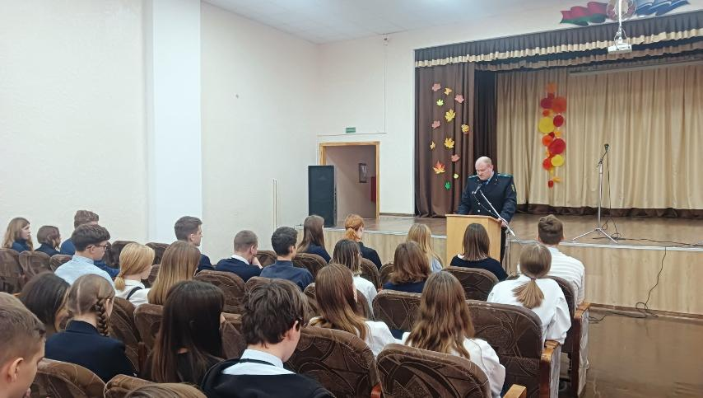

Старший помощник прокурора Оршанского района
младший советник юстиции Корсак В.В.

